Автоматизированная система управления
размещением отходов на полигоне

Руководство пользователя
АРМ весовщика транспортного средства

Листов 35
АННОТАЦИЯ
В настоящем документе представлено руководство пользователя автоматизированной системы учета, контроля и управления размещением отходов на полигоне (автоматизированного рабочего места весовщика транспортного средства) содержащее сведения о порядке реализации функций, а также описание порядка эксплуатации Системы.
Настоящий документ разработан в соответствии с РД 50-34.698-90.
СОДЕРЖАНИЕ
1 Введение 5
1.1 Область применения 5
1.2 Краткое описание возможностей 5
1.3 Уровень подготовки пользователя 5
1.4 Перечень эксплуатационной документации, с которыми необходимо ознакомиться пользователю 6
2 Назначение и условия применения 7
2.1 Виды деятельности, функции 7
3 Подготовка к работе 8
3.1 Запуск системы 8
3.2 Авторизация пользователя 8
3.3 Порядок проверки работоспособности 9
4 Описание операций 10
4.1 Просмотр взвешиваний за определенный период 10
4.2 Новое взвешивание 11
4.2.1 Заполнение блока «Идентификатор транспортного средства» 12
4.2.2 Заполнение блока «Тарировочный паспорт взвешивания» 13
4.2.3 Заполнение блока «Основание для въезда» 17
4.2.4 Заполнение блока «Источник отходов» 27
4.2.5 Заполнение блока «Результат взвешивания» 28
4.2.6 Заполнение блока «Объем» 29
4.3 Редактирование результатов взвешивания 30
4.4 Удаление результатов взвешивания 31
4.5 Взвешивание на выезде 31
4.6 Печать результатов взвешивания 33
5 Аварийные ситуации 34
6 Рекомендации по освоению 35

ОПРЕДЕЛЕНИЯ, ОБОЗНАЧЕНИЯ И СОКРАЩЕНИЯ
Сокращение | Полное наименование
АИС | Автоматизированная информационная система
АИС «Отходы – Инфраструктура», Система | Автоматизированная система учета, контроля и управления размещением отходов на полигоне
АРМ | Автоматизированное рабочее место
РД | Руководящий документ
ТКО | Твердые коммунальные отходы
ТС | Транспортное средство

Введение

Область применения
Автоматизированная система управления размещением отходов на полигоне (далее – АИС «Отходы – Инфраструктура», Система) предназначена для контроля и управления процессами размещения отходов на полигоне, включая ведение электронных талонов на размещение ТКО, а также обеспечения сбора, обработки, хранения данных о въезде и выезде транспортных средств на объекты размещения ТКО.
Основными целями создания Системы являются:
- повышение полноты контроля и качества управления процессами размещения отходов;
- уменьшение количества нарушений (предотвращение нелегитимного/ внедоговорного размещения).

Краткое описание возможностей
Система предоставляет следующие возможности:
- управление шлагбаумами для пропуска ТС на объект размещения ТКО;
- ведение талонов для доступа на объект размещения ТКО;
- сбор, обработка и хранение навигационных данных о движении ТС, размещающих ТКО на объекте, при осуществлении ими сбора и транспортирования ТКО;
- принятие решения о допуске ТС на объект размещения ТКО;
- управление технологическим оборудованием (оборудование допуска) объекта размещения ТКО;
- регистрация фактов въезда на объект размещения;
- идентификация ТС;
- инструментальный контроль массы ТКО, размещаемых на объекте;
- регистрация выезда с объекта размещения ТС;
- передача собираемой на объекте размещения ТКО информации во внешние информационные системы.

Уровень подготовки пользователя
Для работы с Системой пользователь АИС «Отходы – Инфраструктура» должен обладать следующими навыками и умениями:
- работать на персональном компьютере с операционной системой Microsoft Windows;
- использовать интернет-обозреватель Google Chrome;
- выполнять стандартные процедуры используемой операционной системы.

Перечень эксплуатационной документации, с которыми необходимо ознакомиться пользователю
Для эффективной работы с Системой пользователю необходимо ознакомиться с настоящим документом.

Назначение и условия применения

Виды деятельности, функции
АИС «Отходы – Инфраструктура» предназначена для автоматизации управления процессом размещения ТКО на полигоне.
АИС «Отходы – Инфраструктура» в рамках АРМ Весовщика ТС поддерживает выполнение следующих функций:
- сверка данных предъявляемых талонов на ввоз ТКО с данными, сохраненными в Системе;
- поддержка принятия решения о допуске ТС на полигон;
- сбор и хранение данных инструментального контроля массы ТКО, размещаемых на полигоне;
- формирование отчетных форм.

Подготовка к работе

Запуск системы
Для запуска АРМ Весовщика ТС требуется запустить веб-браузер (Google Chrome версии не ниже 61.0.3163.100) и выполнить ввод в адресной строке адреса сервера https://95.181.195.149:42224/wht-h/index.html/ (Рисунок 1).
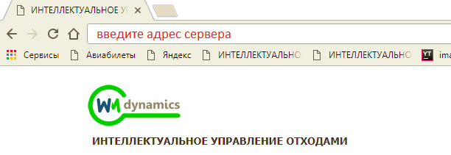
Рисунок 1. Запуск АРМ Весовщика ТС

Авторизация пользователя
После запуска АРМ Весовщика ТС активируется режим авторизации пользователя. В открывшейся форме необходимо ввести имя пользователя и пароль (назначаются каждому пользователю администратором Системы) и нажать на кнопку (Рисунок 2).
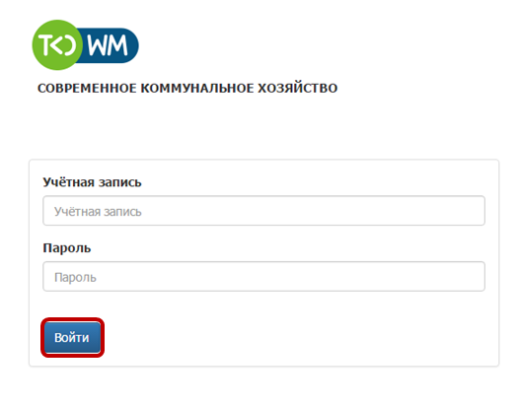
Рисунок 2. Авторизация пользователя
В случае соответствия введенных данных данным учетной записи одного из пользователей АРМ Весовщика ТС, будет выполнен вход в Систему от имени данного пользователя.
В случае, если введенные данные не соответствуют данным ни одной учетной записи, либо при вводе данных была допущена ошибка, выдается предупреждение и вход в Систему не выполняется (Рисунок 3).
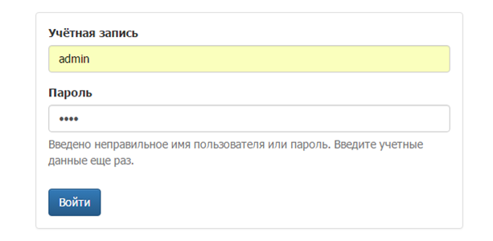
Рисунок 3. Ошибка входа в систему
В данном случае следует проверить введенные данные, либо обратиться к администратору Системы.

Порядок проверки работоспособности
АРМ Весовщика ТС готово к работе, если в результате действий пользователя, описанных в пунктах 3.1 и 3.2 настоящего документа, отображается раздел меню «Автовесы» и «Управление», при этом отсутствуют сообщения об ошибках (Рисунок 4).
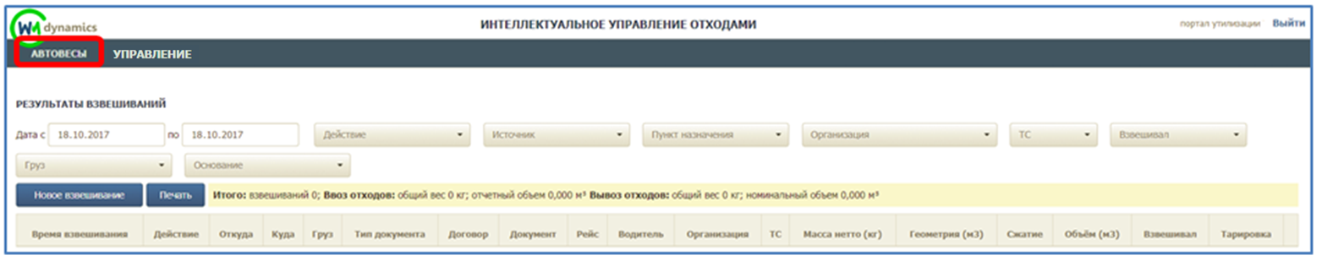
Рисунок 4. Раздел меню «Автовесы»
Для завершения работы с Системой необходимо нажать на кнопку «Выйти», расположенную в правой верхней части окна (Рисунок 5).
Рисунок 5. Завершение работы в АРМ Весовщика ТС

Описание операций

Управление шлагбаумами
Для управления шлагбаумами необходимо перейти в раздел «Управление» (Рисунок 6).
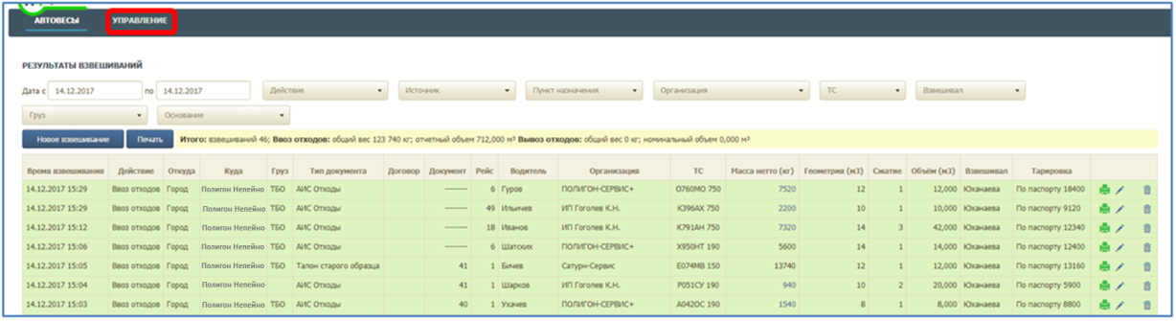
Рисунок 6. Вкладка «Управление»
На открывшейся форме отразится карта полигона с расположенными на ней шлагбаумами.
На карте применяется следующее обозначение:
- шлагбаум открыт;
- шлагбаум закрыт.
Для изменения положение шлагбаума необходимо нажать на кнопку , для закрытия шлагбаума, либо для открытия шлагбаума (Рисунок 7).
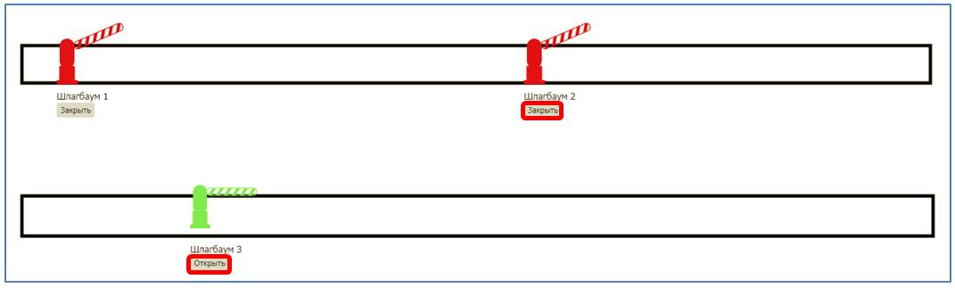
Рисунок 7. Управление шлагбаумами

Просмотр взвешиваний за определенный период
После авторизации пользователя открывается главная страница АРМ Весовщика ТС – раздел «Автовесы» (Рисунок 8). В данном разделе в табличной части отображаются данные о взвешиваниях (по умолчанию выводятся данные за текущую дату).
Данные о взвешиваниях отображаются в хронологическом порядке, более ранние взвешивания – в верхней части таблицы.
В табличной части используется следующая цветовая индикация взвешиваний:
- красным цветом выделяются ожидающие взвешивания ТС на выезде;
- зеленым цветом выделяются выполненные взвешивания ТС на выезде.
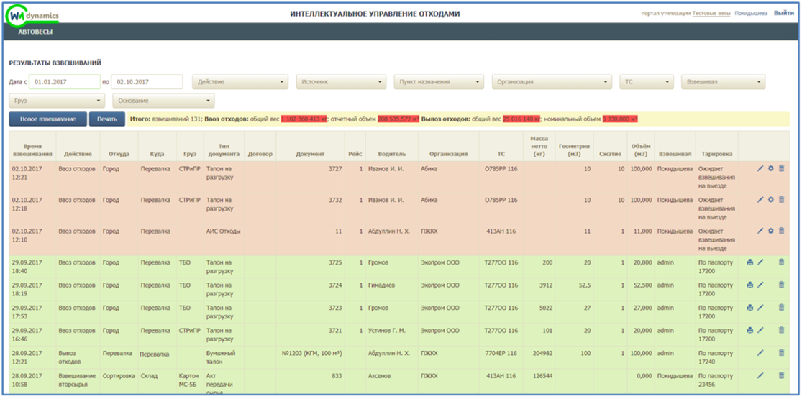
Рисунок 8. Раздел «Автовесы» АРМ Весовщика ТС
Для просмотра взвешиваний за несколько дней необходимо левой кнопкой мыши кликнуть в поле «Дата» (Рисунок 9) и указать интервал дат, за который необходимо просмотреть взвешивания. Для удобства просмотра результатов взвешивания используются следующие фильтры:
- Дата (с/по).
- Действие.
- Источник.
- Пункт назначения.
- Организация.
- ТС.
- Взвешивал.
- Груз.
- Основание.
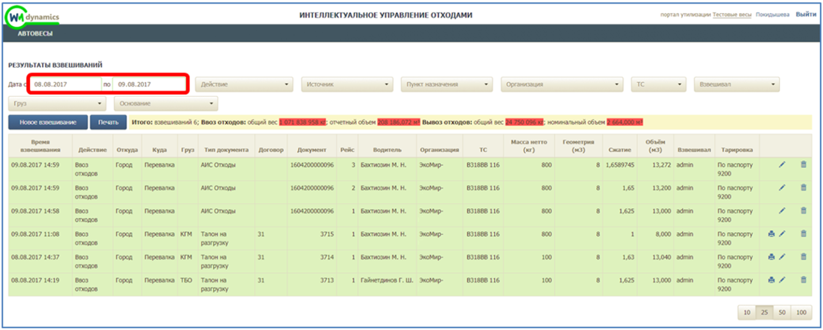
Рисунок 9. Выбор даты для просмотра результатов взвешивания

Новое взвешивание
Для регистрации в Системе нового взвешивания ТС необходимо нажать на кнопку в разделе «Автовесы» (Рисунок 10).
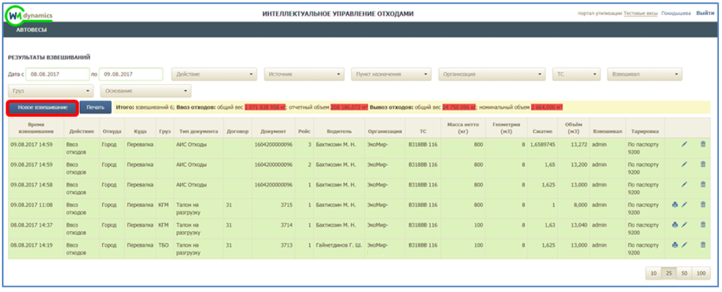
Рисунок 10. Новое взвешивание
В открывшемся окне необходимо заполнить следующие блоки:
- Идентификатор транспортного средства (п. 4.3.1).
- Тарировочный паспорт взвешивания (п. 4.3.2).
- Основание для въезда (п. 4.3.3).
- Источник отходов (п. 4.3.4).
- Результат взвешивания (п. 4.3.5).
- Объем (п. 4.3.6).
После окончания заполнения полей необходимо сохранить введенные данные нажатием на кнопку . Для закрытия окна без сохранения данных – на кнопку 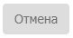.
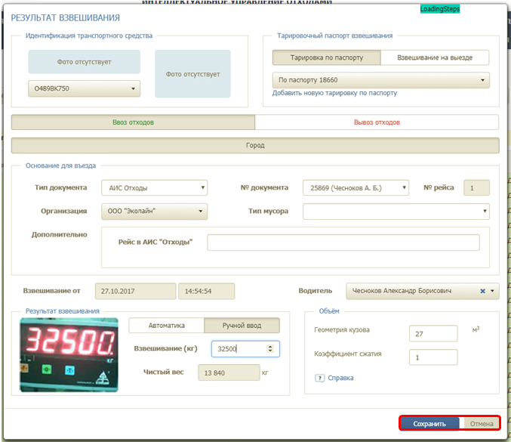
Рисунок 11. Заполненная форма результатов взвешивания ТС
После сохранения формы результат взвешивания отобразится в табличной части раздела «Автовесы» (п. 4.2 настоящего руководства).

Заполнение блока «Идентификатор транспортного средства»
При клике в поле «Номер» отображается выпадающий список номеров ранее взвешенных ТС. Если в выпадающем списке требуемый номер ТС отсутствует, то необходимо ввести его в поле и нажать на кнопку «Enter». После этого номер ТС будет сохранен в справочник и станет доступен для выбора при следующем взвешивании (Рисунок 12). Если на полигоне, на въезде установлены камеры для распознавания гос. номера ТС, то изображение с них передается на форму.
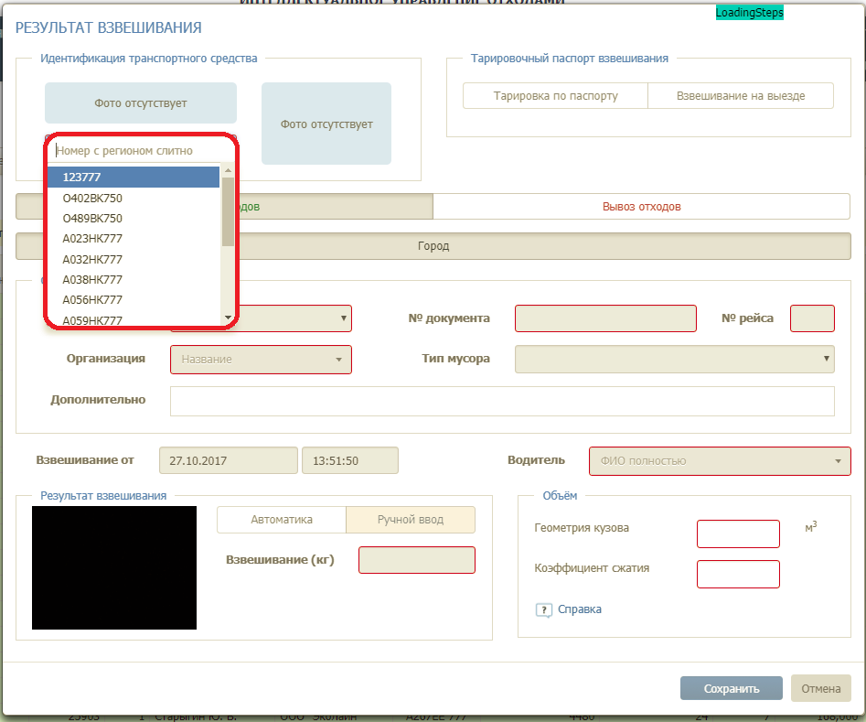
Рисунок 12. Поле «Номер с регионом»

Заполнение блока «Тарировочный паспорт взвешивания»
При взвешивании нового ТС необходимо выбрать один из следующих видов тарировки:
- Тарировка по паспорту.
- Взвешивание на выезде.

Вид тарировки «Тарировка по паспорту»
При выборе вида тарировки «Тарировка по паспорту», если у выбранного в блоке «Идентификатор транспортного средства» ТС в Системе добавлена тарировка по паспорту ТС, то она будет выбрана автоматически (Рисунок 13).
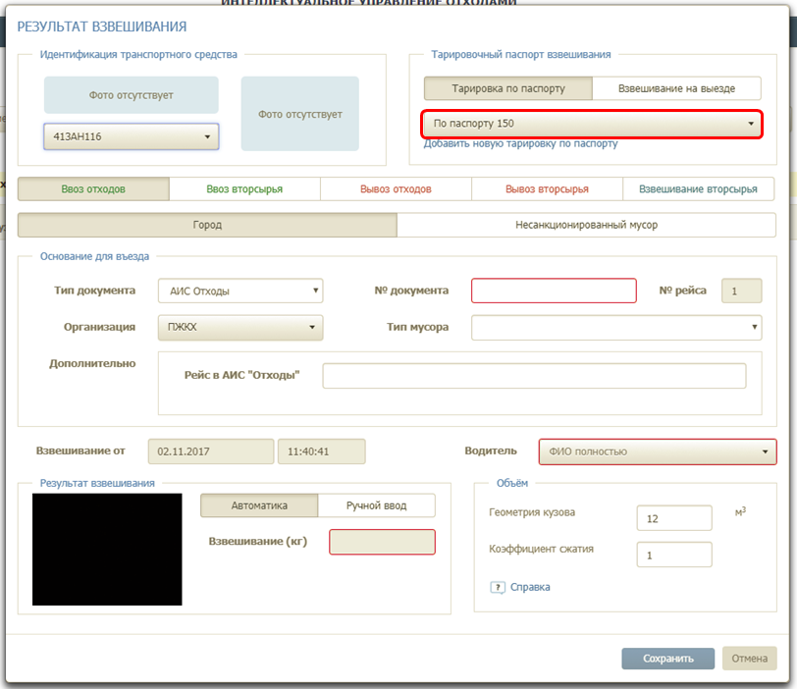
Рисунок 13. Автоматическое заполнение тарировки ТС
Если тарировка по паспорту ТС отсутствует, то необходимо создать новую тарировку по паспорту (п. 4.3.2.1.1 настоящего руководства).

Создание новой тарировки по паспорту
Для создания новой тарировки по паспорту необходимо нажать на гиперссылку (Рисунок 14).
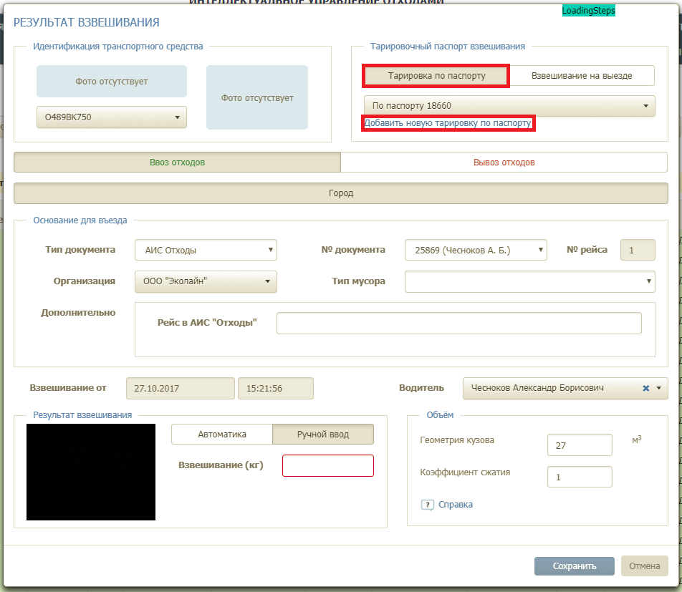
Рисунок 14. Тарировка по паспорту
В открывшейся форме ввести массу ТС в килограммах согласно данным паспорта ТС. Для сохранения данных необходимо нажать на кнопку . Для закрытия окна без сохранения введенных данных – на кнопку 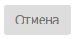 (Рисунок 15).
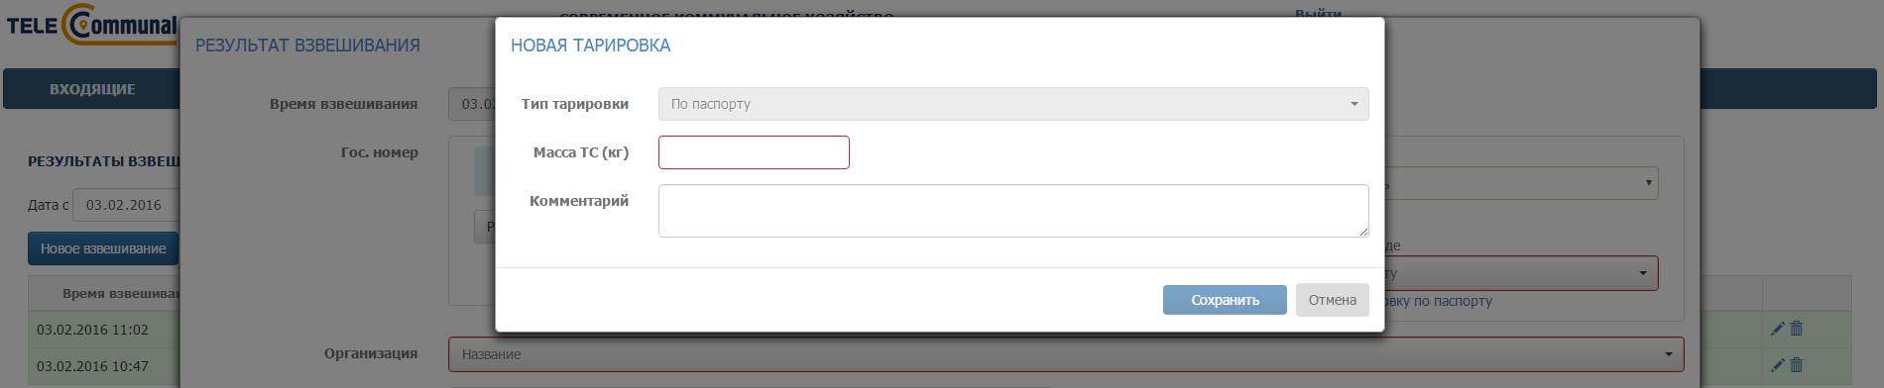
Рисунок 15. Создание новой тарировки по паспорту ТС

Редактирование тарировки по паспорту
Для редактирования тарировки по паспорту необходимо нажать на кнопку (Рисунок 16) и внести необходимые изменения в открывшейся форме.
Корректировка тарировки по паспорту возможна только до сохранения взвешивания. После сохранения взвешивания данные о тарировке по паспорту при следующем взвешивании будут заполняться автоматически при выборе гос. номера ТС в блоке «Идентификатор транспортного средства». Редактирование тарировки по паспорту при следующем взвешивании будет недоступно.
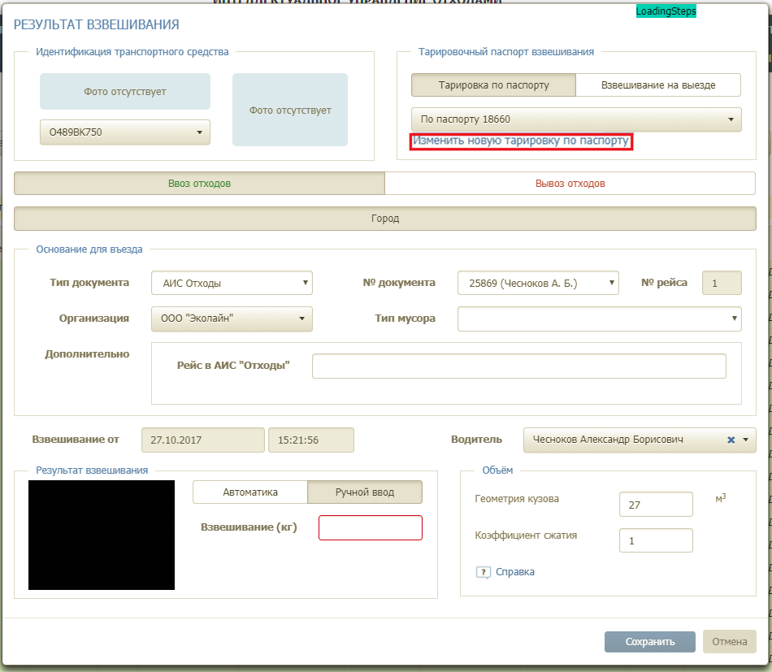
Рисунок 16. Корректировка паспортных данных ТС

Вид тарировки «Взвешивание на выезде»
При выборе значения «Взвешивание на выезде» отображается сообщение «Для получения чистого веса необходимо провести повторное взвешивание ТС на выезде». (Рисунок 17).
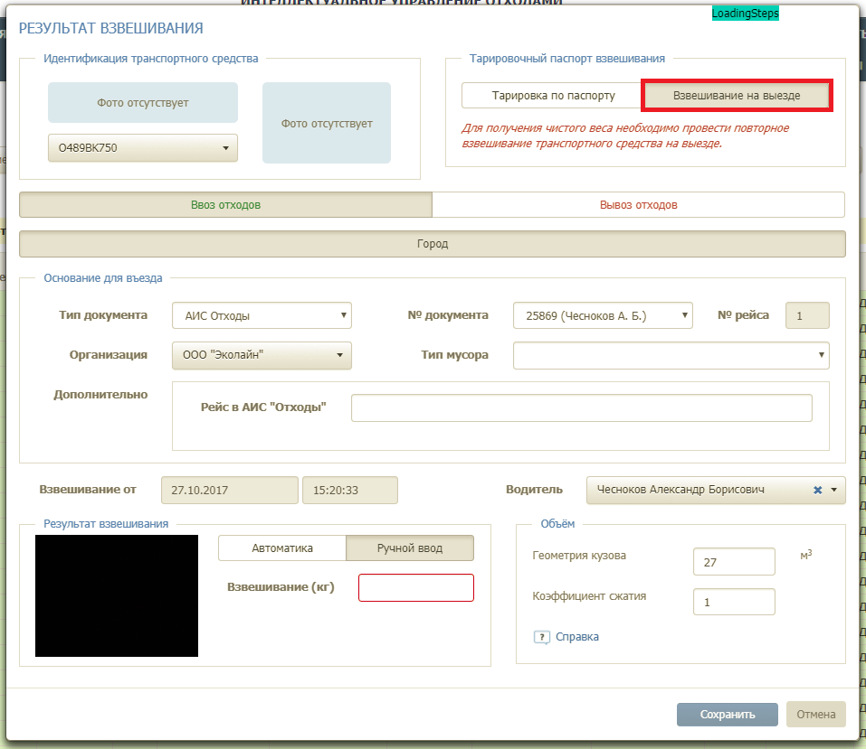
Рисунок 17. Выбор вида тарировки
Примечание. При выборе вида тарировки «Взвешивание на выезде» после сохранения результатов взвешивания необходимо выполнить действие «Взвешивание на выезде» (описание приведено в п. 4.6 настоящего руководства).

Заполнение блока «Основание для въезда»
Для заполнения блока «Основание для въезда» необходимо выбрать одно из предлагаемых действий:
- Ввоз отходов.
- Вывоз отходов.
По умолчанию выбрано значение «Ввоз отходов» (п. 4.3.3.1 настоящего руководства) (Рисунок 18).
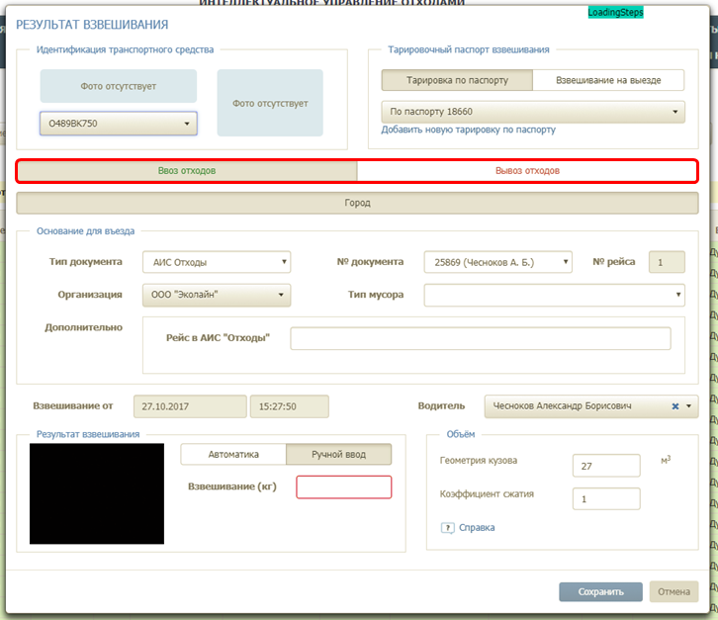
Рисунок 18. Основание для въезда

Ввоз отходов
При выборе действия «Ввоз отходов» необходимо заполнить блок «Основание для въезда». Состав полей данного блока зависит от выбранного значения поля «Тип документа».
В Системе настроен выбор следующих типов документов:
- АИС Отходы (п. 4.3.3.1.1).
- Талон на разгрузку (п. 4.3.3.1.2).
- Заявки (п. 4.3.3.1.3).

Выбран тип документа «АИС Отходы»
При выборе в поле «Тип документа» значения «АИС Отходы» необходимо заполнить следующие поля (Рисунок 19):
- Организация (заполняется автоматически данными из путевого листа, выданного водителю ТС; при необходимости поле заполняется вручную).
- № документа (заполняется автоматически данными из путевого листа, выданного водителю ТС; при необходимости поле заполняется вручную).
- № рейса (заполняется автоматически).
- Тип мусора (выбор значения из списка).
- Рейс в АИС Отходы (заполняется вручную).
- Водитель (ввод ФИО вручную, либо выбор значения из списка).
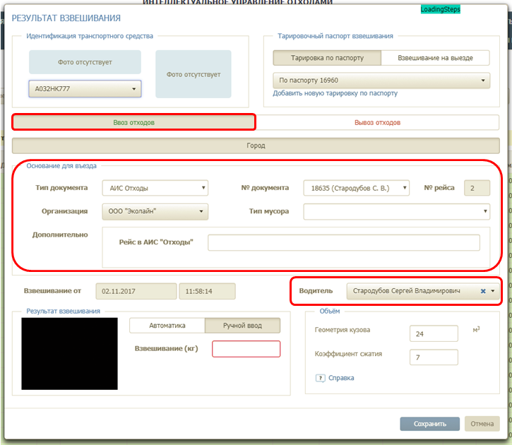
Рисунок 19. Тип документа «АИС Отходы»

Выбран тип документа «Талон на разгрузку»
При выборе в поле «Тип документа» значения «Талон на разгрузку» в поле «№ документа» отобразятся кнопки 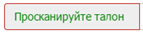 и (Рисунок 20).
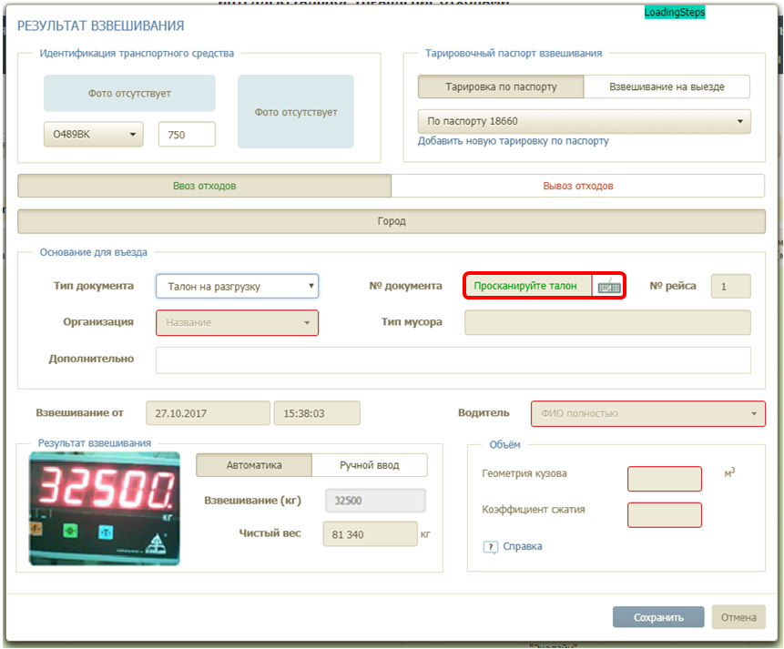
Рисунок 20. Выбор типа документа «Талон на разгрузку»
Заполнение поля «№ документа» осуществляется следующими способами:
- сканирование штрих-кода с талона на разгрузку ТКО;
- в ручном режиме с клавиатуры.
Для заполнения данного поля путем сканирования необходимо просканировать штрих-код с талона на разгрузку ТКО ручным сканером, установленным на рабочем месте пользователя (Рисунок 21, Рисунок 22).
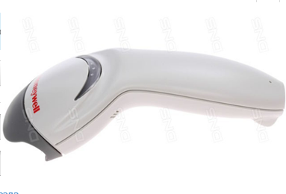
Рисунок 21. Сканер штрих-кода
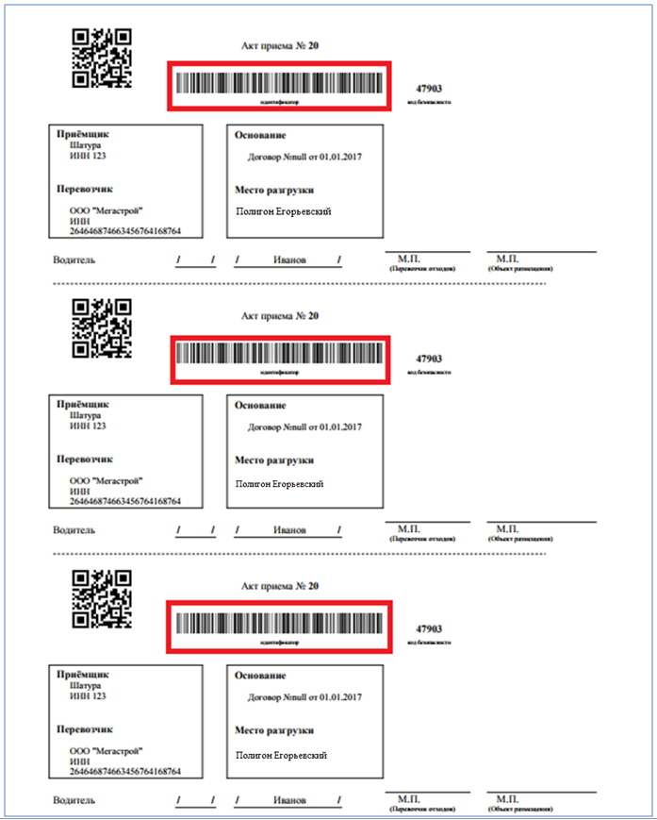
Рисунок 22. Штрих-код для сканирования
Для заполнения поля «№ документа» в ручном режиме необходимо нажать на кнопку и в открывшейся форме вручную с клавиатуры ввести номер талона и код безопасности, указанные на талоне. (Рисунок 23).
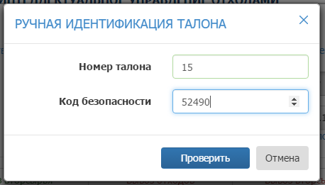
Рисунок 23. Ручная идентификация талона
После заполнения поля «№ документа» автоматически заполнятся поля (Рисунок 24):
- Организация.
- № рейса.
- Тип мусора.
- Водитель.
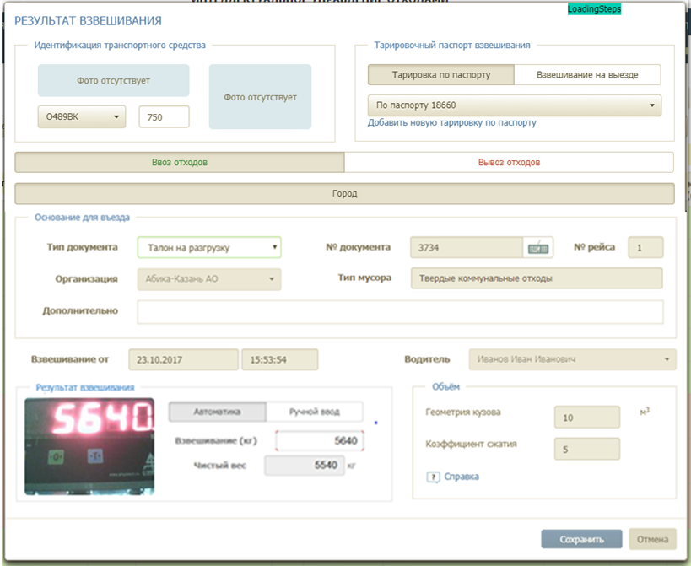
Рисунок 24. Форма «Результат взвешивания» после заполнения поля «№ документа»
Для сохранения результатов взвешивания необходимо нажать на кнопку , после чего откроется окно «Печать результатов взвешивания» (Рисунок 25).
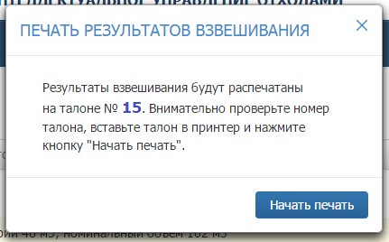
Рисунок 25. Печать результатов взвешивания
Необходимо проверить номер талона, находящегося у Вас в руках (Рисунок 22) и указанного в окне «Печать результатов взвешивания». Если номер не совпадает, необходимо нажать на кнопку для закрытия окна. Если номер талона указан верно, то необходимо поместить талон в принтер и нажать на кнопку 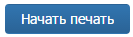 (Рисунок 25). Принтер распечатает на правой стороне талона следующие данные:
- № взвешивания.
- Дата и время взвешивания.
- Номер ТС.
- Тип отходов.
- Объем отходов.
- Вес отходов.
- ФИО диспетчера.

Возможные ошибки при работе с талонами на разгрузку
- Попытка сканировать талон, по которому уже была выполнена разгрузка
Если по предоставленному талону ранее осуществлялось взвешивание, после сканирования/ввода данных вручную на экране отобразится окно «Неверные данные талона» (Рисунок 26).
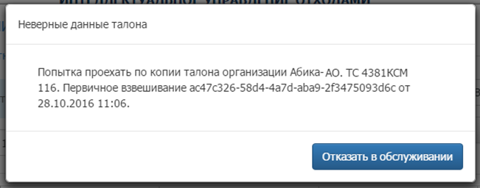
Рисунок 26. Попытка сканирования уже разгруженного талона
В данном случае использовать талон для разгрузки невозможно. Для закрытия окна необходимо нажать на кнопку .
- Попытка сканировать талон с несуществующим номером
Если был предоставлен талон с несуществующим номером, после сканирования/ввода данных вручную отобразится окно «Неверные данные талона» (Рисунок 27).
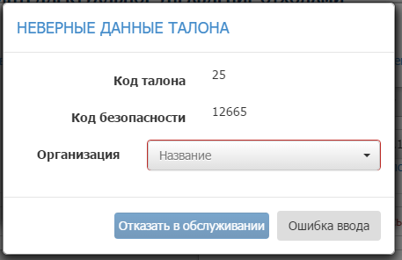
Рисунок 27. Сканирование талона с несуществующим номером
Необходимо еще раз проверить внесенные данные.
Если код талона и код безопасности указаны верно, то в поле «Организация» необходимо указать организацию, на которую выдан талон и нажать на кнопку . При этом окно «Результат взвешивания» закроется.
Если данные внесены некорректно, то необходимо нажать на кнопку и просканировать штрих-код/внести данные вручную повторно.
- Попытка использовать не заполненный в Системе талон
Если талон имеет в Системе статус «Не заполнен», то после сканирования/ввода данных вручную откроется окно «Неверные данные талона» (Рисунок 28).
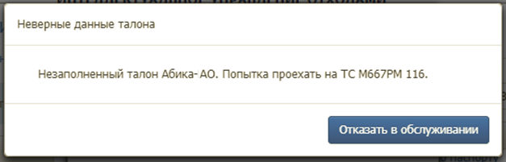
Рисунок 28. Сканирование не заполненного талона
Необходимо сообщить водителю, что талон в Системе имеет статус «Не заполнен». Водителю необходимо связаться с диспетчером и сообщить о проблеме. После того, как диспетчер внесет в талон недостающие данные, водитель может использовать данный талон для разгрузки на полигоне.

Выбран тип документа «Заявки»
При выборе в поле «Тип документа» значения «Заявки» необходимо заполнить следующие поля (Рисунок 29):
- Организация (заполняется автоматически).
- Количество заявок (вводится вручную).
- Тип мусора (вводится вручную).
- Дополнительно (вводится вручную).
- Водитель (ввод ФИО вручную, либо выбор из списка).
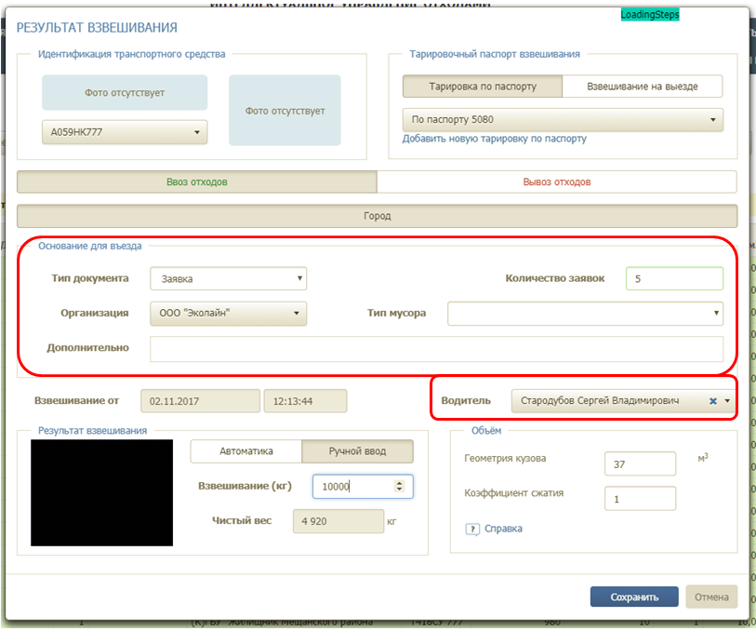
Рисунок 29. Тип документа «Заявки»

Вывоз отходов
При выборе действия «Вывоз отходов» необходимо заполнить блок «Основание для выезда».
Данный блок включает следующие поля:
- Организация.
- Место утилизации.
- Документ разгрузки.
- Идентификатор арендной емкости (выбрать значение из предлагаемого списка в случае, если отходы вывозятся в емкости, принадлежащей полигону; в других случаях поле оставить пустым);
- Водитель (ввод ФИО вручную, либо выбор значения из списка).
Для сохранения взвешивания необходимо нажать на кнопку . Для закрытия окна без сохранения данных – на кнопку (Рисунок 30).
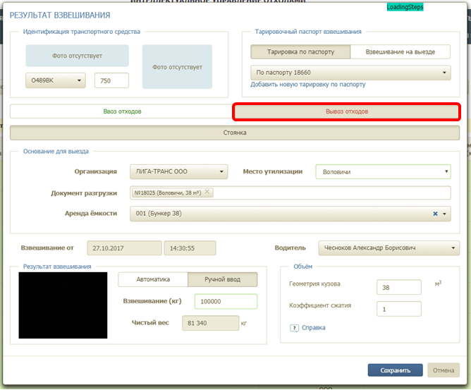
Рисунок 30. Вывоз отходов

Заполнение блока «Источник отходов»
При переходе в блок «Источник отходов» отображается единственное значение «Город», выбранное по умолчанию. Дополнительных действий в данном блоке пользователю выполнять не требуется (Рисунок 31).
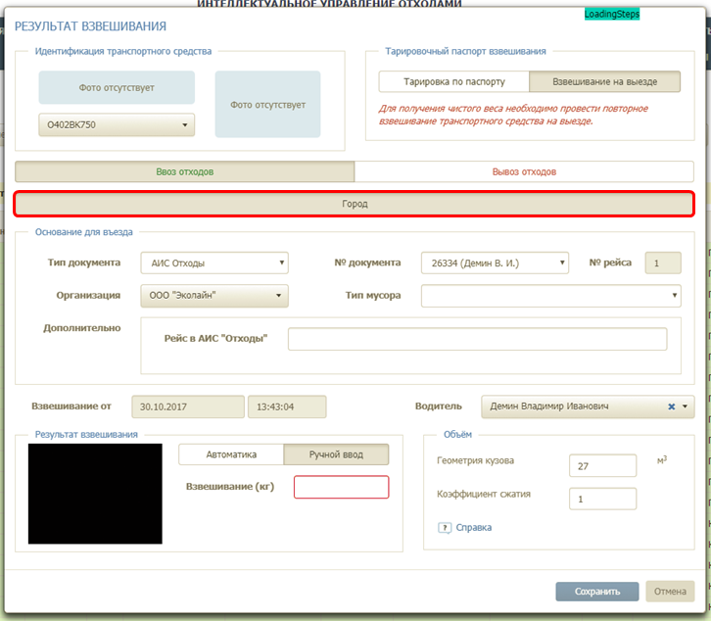
Рисунок 31. Выбор источника отходов

Заполнение блока «Результат взвешивания»
Для каждого вида взвешивания существует возможность автоматического и ручного ввода веса.
При использовании на полигоне весов, выбирается режим «Автоматика». Данные, полученные с весов, автоматически отображаются в блоке «Результат взвешивания (Рисунок 32).
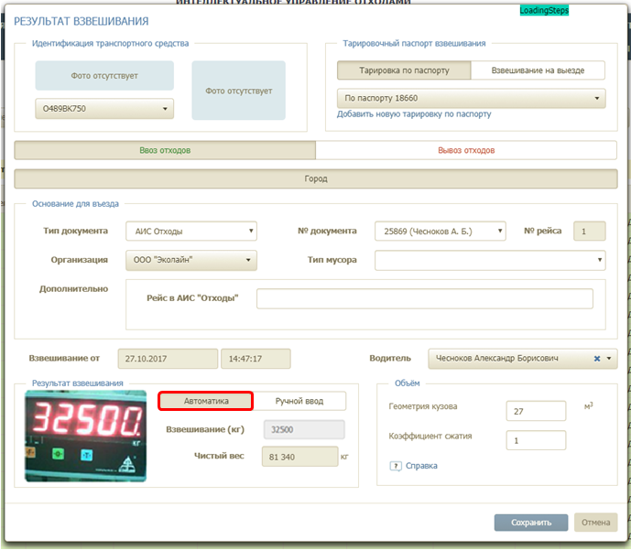
Рисунок 32. Автоматическое определение веса
Для ввода веса вручную необходимо перейти в режим «Ручной ввод» и заполнить поле «Взвешивание (кг)» (Рисунок 33).
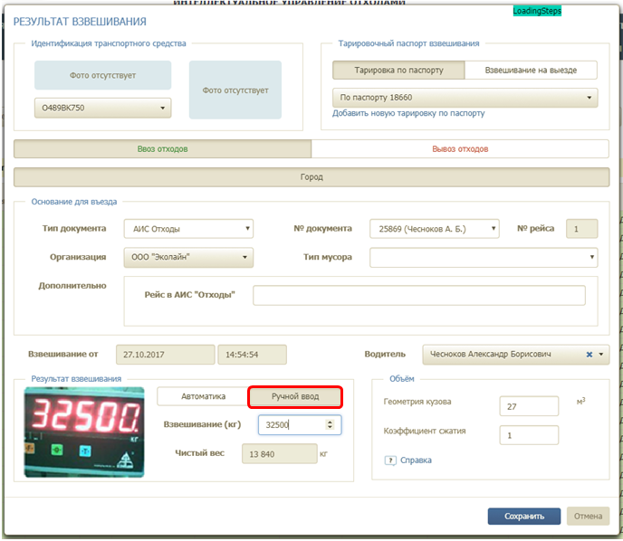
Рисунок 33. Ручной ввод веса
Примечание: при наличии у выбранного ТС данных тарировки в Системе, чистый вес взвешиваемого сырья считается автоматически (из веса взвешивания вычитается вес ТС, указанного в паспорте). При отсутствии в Системе данных о тарировке, чистый вес взвешиваемого сырья считается автоматически при сохранении взвешивания ТС после разгрузки (из результатов взвешивания на въезде вычитается результат взвешивания на выезде) (п. 4.6 настоящего руководства).

Заполнение блока «Объем»
В блоке «Объем» указываются следующие характеристики ТС:
- Геометрия кузова.
- Коэффициент сжатия.
Данные поля заполняются автоматически, по данным ТС, внесенным в Систему, и доступны для редактирования (Рисунок 34).
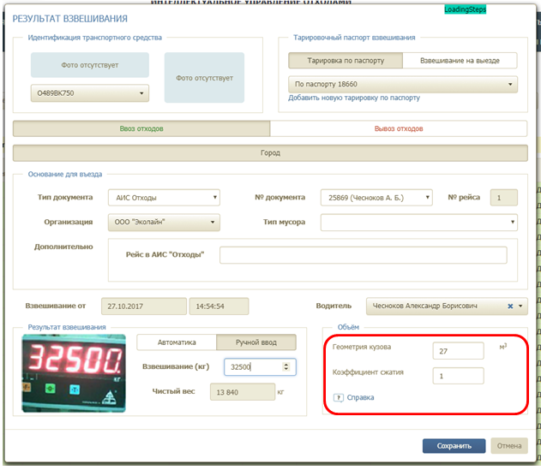
Рисунок 34. Блок «Объем»
При нажатии на ссылку открывается справка по заполнению данного блока (Рисунок 35).
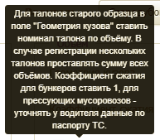
Рисунок 35. Справка по заполнению блока «Объем»
После заполнения всех полей необходимо нажать на кнопку для сохранения произведенного взвешивания. Для закрытия окна без сохранения введенных данных – на кнопку 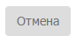.

Редактирование результатов взвешивания
Для редактирования данных о взвешивании, находясь в разделе «Автовесы», необходимо нажать на иконку в строке с данными, по которым необходимо внести изменения (Рисунок 36). В открывшейся форме взвешивания внести требуемые изменения. Для сохранения измененных данных необходимо нажать на кнопку , для отмены внесенных изменений и закрытия окна – кнопку 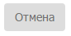. После сохранения изменений в табличной части результатов взвешивания раздела «Автовесы» отобразятся отредактированные данные.
В случае, если осуществлялось взвешивание на выезде (п. 4.6 настоящего руководства), в строке такого взвешивания отображается две иконки . При нажатии на левую иконку откроется окно редактирования взвешивания на въезде, при нажатии на правую – окно редактирования взвешивания на выезде.
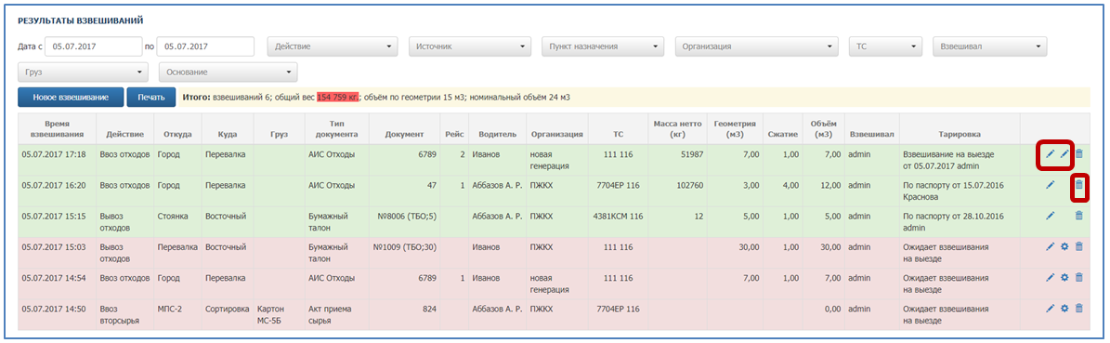Рисунок 36. Редактирование данных о взвешивании

Удаление результатов взвешивания
Для удаления результатов взвешивания необходимо нажать на иконку (Рисунок 36) в требуемой строке взвешивания и подтвердить действие удаления в открывшемся окне.

Взвешивание на выезде
Для взвешивания ТС на выезде, находясь в разделе «Автовесы», пользователю необходимо выбрать требуемое взвешивание (выделенное красным цветом), ожидающее взвешивания на выезде, и нажать на иконку в строке взвешивания (Рисунок 37).
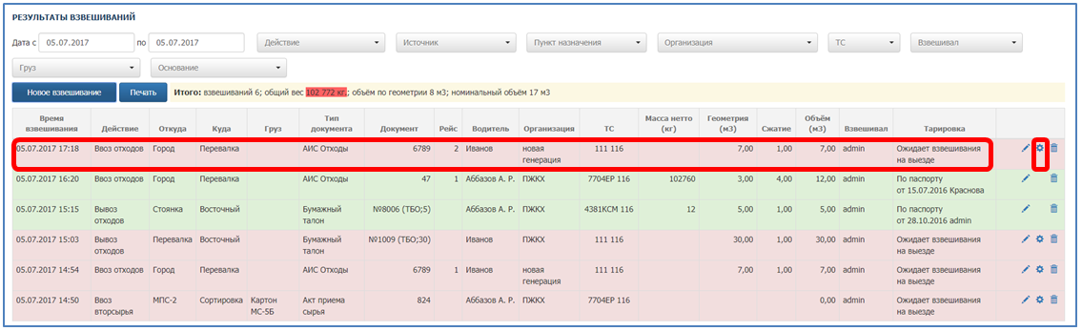
Рисунок 37. ТС, ожидающее взвешивания на выезде
В открывшемся окне отобразятся данные введенные при взвешивании ТС на въезде. В поле «Взвешивание (кг)» необходимо проверить вес, если поле заполнилось автоматически, либо внести данные о взвешивании вручную. Для сохранения данных о взвешивании необходимо нажать на кнопку . Для закрытия окна без сохранения введенных данных – кнопку 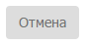 (Рисунок 38).
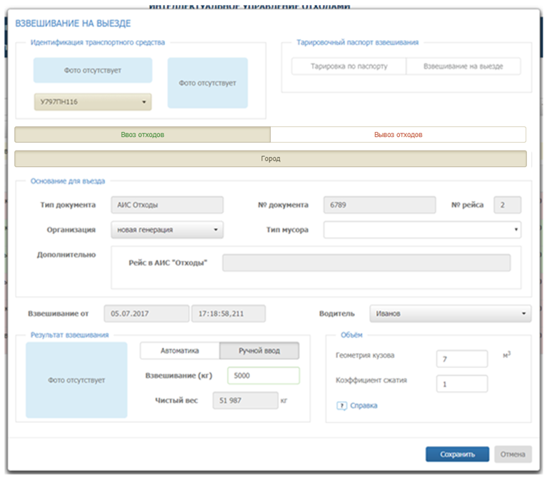
Рисунок 38. Взвешивание на выезде
После сохранения данных о взвешивании ТС на выезде в таблице «Результаты взвешивания» раздела «Автовесы» отобразится вес выгруженных/загруженных отходов. Цвет строки взвешивания изменится с красного на зеленый (Рисунок 39).
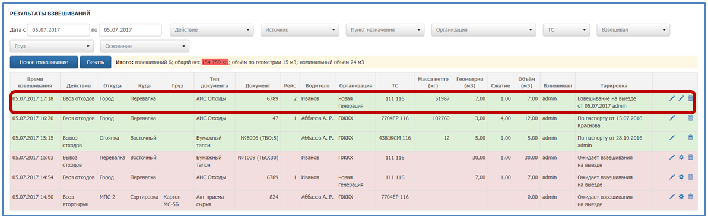
Рисунок 39. Результаты взвешиваний

Печать результатов взвешивания
Печать результатов взвешивания осуществляется нажатием на кнопку 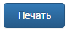 в разделе «Автовесы» (Рисунок 40).
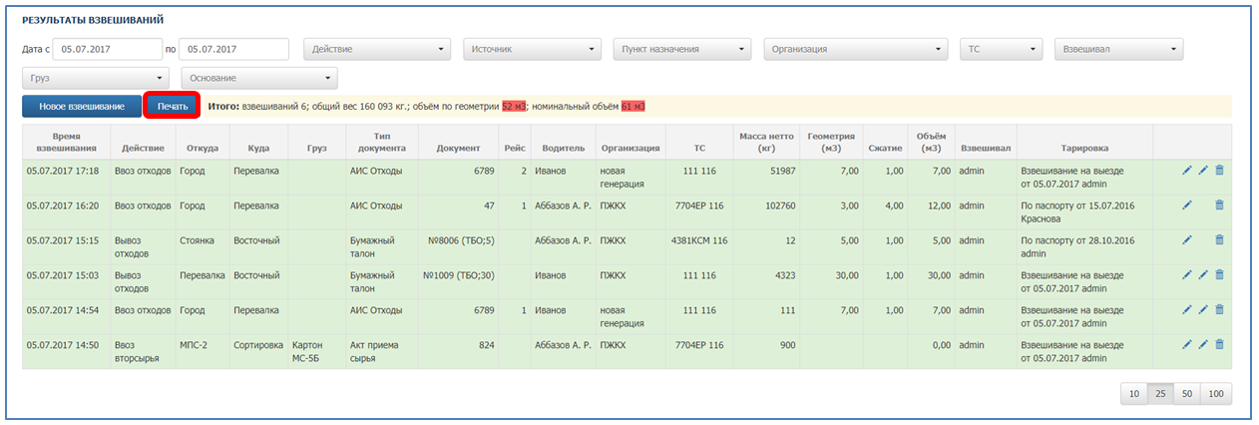 Рисунок 40. Печать результатов взвешивания

Аварийные ситуации
В случае отсутствия связи с сервером при попытке входа в Систему откроется стандартная форма информационного сообщения интернет-обозревателя. Пример сообщения обозревателя Google Chrome (Рисунок 41):
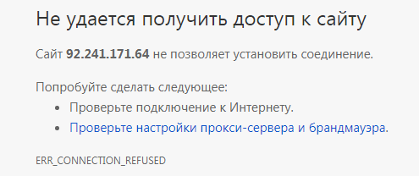
Рисунок 41. Окно с сообщением об отсутствии доступа к серверу
При отказе или сбое в работе Системы необходимо обратиться к администратору Системы.

Рекомендации по освоению
Для успешного освоения Системы необходимо иметь навыки работы с IBM PC совместимым компьютером и изучить настоящий документ.

